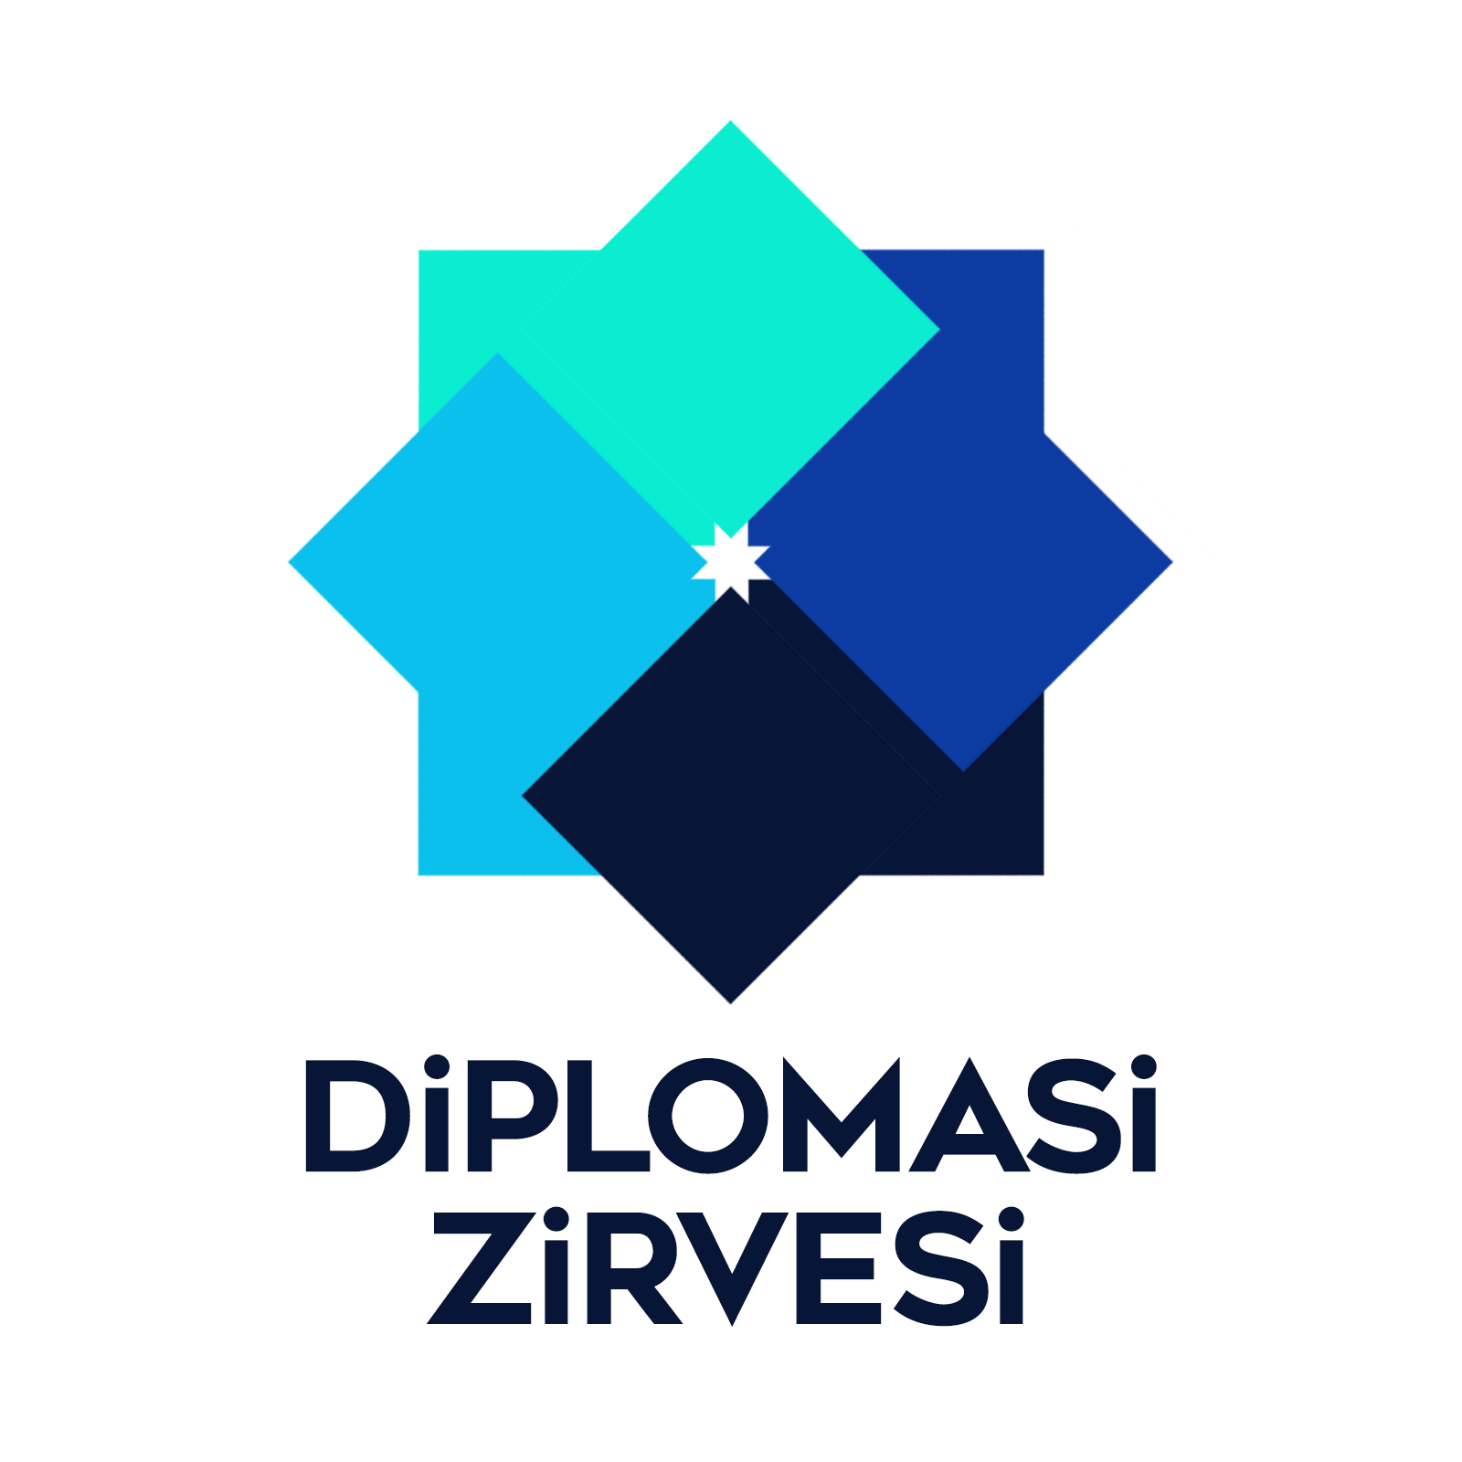DİPLOMASİ ZİRVESİ | MEDYA KURULUŞLARI
18 Aralık 2022

V. Diplomasi Zirvesi’nde “Medya kuruluşları ile ilgili nasıl bir yol haritası izlenmelidir?” sorusuna yönelik bir sorgulama ve üzerine düşünülen çeşitli öneriler sunulmuştur. Bu inceleme Başlamadan Önce, Diplomasi Zirvesi Öncesi ve Zirve Günü olmak üzere 3 ayrı noktada ele alınmıştır.
İncelenecek bu üç bölümde genel olarak medya kuruluşlarından neler beklenildiği, işlevi ve simülasyondaki stratejik rolü üzerine bir inceleme amacı güdülmüştür.

- Başlamadan Önce

Bu bölümde genel olarak “Online ve yüz yüze programlardan önce medya kuruluşlarını en faydalı bir şekilde programı gerçekleştirebilmek adına nasıl yönlendirebiliriz?” sorusu üzerine düşünülmüştür.
Medya kuruluşları Diplomasi Zirvesi’nin çok stratejik bir unsurudur. Bu alanda çalışacak olan ekip üyelerinin şunların farkında olması elzemdir:
Medya, ülkelerin iç ve dış politikalarında ciddi bir öneme sahiptir.
Medya, ülkelerin alacağı kararları etkileyebilecek bir güce sahiptir.
Medya, özünde her ne kadar taraflı olsa dahi tarafsız bir görünüme sahip olmak ve tarafsız görünmek için algı çalışmalarında bulunabilir.
Medya; olayları, durumları ve kişileri gündemde uzun süre tutarak tarafları yıpratabilir ya da kısa süreli geçiştirerek özündeki çıkarlara yönelik yeni arayışlara yönelebilir.
Medya, tüm bu çalışmaları yürütürken zamanın kıymetini ve etkisinin farkındadır.
Medya, olayları ve durumları analiz etmek ve yorumlamak için ilgili konularda bilgi sahibi olmalıdır.

Bu farkındalık ve motivasyonu ekip üyelerinin kazanabilmesi için neler yapılabilir?
- Öncelikle genel bir anlatım yapılabilir. Özellikle bu alanda yer alacak olan ekip üyelerine görevleri hakkında bir bilgilendirme toplantısı geçmişte de olduğu gibi düzenlenebilir. Bu toplantı kendilerinin çalışma alanlarını belirlemek, onlara sunulan esneklikleri açıklamak ve akıllarına takılan soruları cevaplandırmak için önemli bir fırsat olacaktır. Ayrıca geçmiş tecrübeleri olan kişiler de bu toplantıda deneyimlerini paylaşabilir.
- Zirvenin konusu hakkında bilgilendirme yapılabilir. Halihazırda eğitim koordinasyon birimi tarafından planlanan eğitimlerle seçilen konu ile ilgili geniş çaplı bilgilendirmeler yapılabilir. Bu nokta, medyanın olayları iyi analiz edebilmesi için önem arz eden bir diğer unsur.
- Mevcut konu ile ilgili araştırma yapılması için öneriler verilebilir. Bu öneriler bu ve benzeri uluslararası krizlerde medyanın rolünü daha iyi anlayabilmek adına olacaktır. Bu kaynaklar ekip üyelerinin ilgilerini ve motivasyonunu artırmak ve medya ile ilgili bilgi dağarcıklarını geliştirmek için faydalı olabilir. Öneriler bir film, belgesel, kısa film, dizi, konu ile ilgili yayınlanmış yazılar ve hatta kitaplar olabilir. Aşağıdaki bazı öneriler kullanılabilir:
Yurttaş Kane 1941
Shattered Glass (2003)
12 Angry Men / 12 Öfkeli Adam (1957)
Barbra Streisand - Don't Lie to Me (Official Video) https://youtu.be/kNrj87Q-4Yk
(Daha iyi öneriler bulunabilir ve eklenmelidir…)

- Geçmiş haberler, videolar ve canlı yayınlar sunulabilir. Bu görevlerde daha önce
bulunmuş olan ekipler nasıl bir yol izlemişler ve neyi iyi neyi kötü yapmışlar incelenebilmesi için geçmiş programlardan kaynaklar ekip üyelerine sunulabilir.

- Diplomasi Zirvesi Öncesi

Bu bölümde zirve öncesi medya kuruluşlarını “Aktif bir şekilde, sürdürülebilir yöntemlerle ve yüksek motivasyonla nasıl etkili rol oynayabilirler?” sorusu üzerine düşünülmüştür.

Toplantılar alınmaya başlanmış, ülkeler kendi içinde ve birbirleri ile iletişime geçiyor ve çeşitli açıklamalar yapılırken mevcut gerçek gündem de devam ediyor. Bu aşamada medya kuruluşları sitelere eklenmesi için hızlı ve etkili haberler ve videolar hazırlamaları gerekiyor. Onları bu dolu ve karmaşık süreçte yardımcı olabilmek için aşağıdaki öneriler düşünülebilir:
- Daha hızlı yazmak için Google Documents gibi sesi yazıya çeviren uygulamalardan faydalanılabilir. Direk sesimiz ile konuşarak klavyede vakit kaybetmeden haberlerimizin içeriklerini hızlı bir şekilde hazırlayabilir ve ardından işimiz bittikten sonra imla kurallarına göre düzeltmeler yapıp içeriklerimizi siteye yükleyebiliriz.

- Video editing uygulamaları önerilebilir. Özellikle ekip üyelerinin yeteneklerine göre başta VSDC Free Video Editor gibi ücretsiz, reklamsız ve kolay video düzenleme programları önerilebilir. Burada kullanılmak üzere çeşitli hazır şablonlar ilgili kişilere sunulabilir.

- Videoda kullanılmak üzere ses kaydedebilmek gibi ihtiyaçlar için gerek duyulan ekipmanlar imkan çerçevesinde ekip üyelerine sunulabilir.

- Zirve Günü

Bu bölümde zirve günü medya kuruluşları “Nasıl daha hızlı ve stratejik bir yapı halinde ilerleyebilir?” sorusu üzerine düşünülmüştür.

Zirve günlerinde oldukça yoğun bir süreç medya ekibini bekliyor olacak. Bunun için önceden bazı spekülatif haberlerin hazırlanması, zirve günü sorulacak manipülatif soruların listelenmesi süreçte daha aktif olunması açısından faydalı olabilir. Zirve Günü birçok ülke ortak ya da basın bildirileri ile açıklamalar yayınlayacak. Dolayısıyla tüm bunlara yetişebiliyor olmak ve bunları bir süzgeçten geçirip değerlendirmek için çok da zaman olmayacak. Bunun üzerine zirve gününden önce ekip içerisinde koordinasyon iyi yapılmalı. Haberleri siteye kim yükleyecek? Kim fotoğraf ya da video çekecek? Hangi ülkeler şu an toplantı alıyor, kaç gibi bitebilir vs. takibini kimler yapacak? Bunların koordinasyonunu gerçekleştirecek olan ekip liderlerinin konu ile ilgili hazırlıklı olması oldukça önemli.
Zirve günü hem heyecanlı hem renkli hem de tam bir koşuşturmaca olacağı için buradan bol miktarda medyaya kaynak çıkacaktır. Bir video ya da fotoğraf ilgili medya tarafından nasıl kullanılabilir noktasında örnekler medya ekibi için önem arz etmektedir. Günümüzde oldukça sık kullanılan görsel algı oyunları da zirvemizin gerçekçiliğini artırmak maksadıyla kullanılabilir. Aşağıda örnekleri ile açıklayabiliriz:

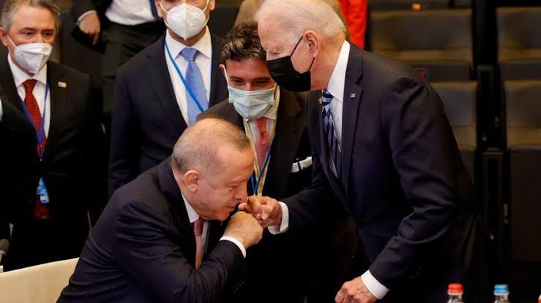
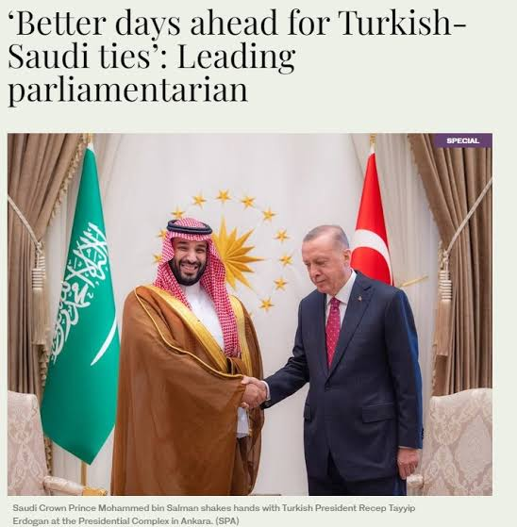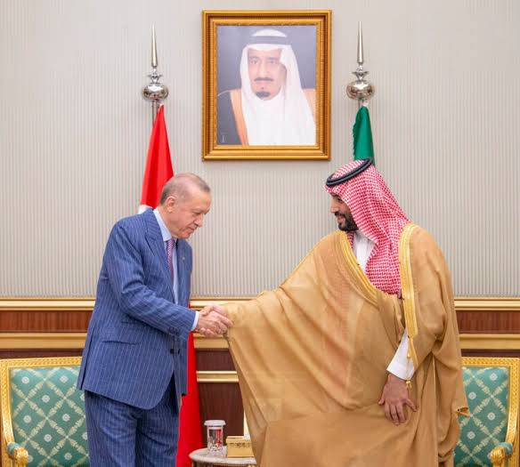

Medya fotoğraflar üzerinden birçok algı yaratabilir. Bu durum günümüzde çok kez kullanılmış ve kullanılmaya devam edecektir. Bizim programımızda da bu tarz algı oyunları kullanılabilir.
Zirve günü teknik ekipmanlar oldukça önemlidir. Kamera, bilgisayar ve mikrofon gibi ekipmanlar çokça kullanılacak. Şarj durumları, kalitesi ve çalışıyor olmaları medya ekibi için kritik olacaktır. Ayrıca yaşanılan bir teknik aksaklıkta iletişime geçilmesi gereken kişiye kolaylıkla ulaşabilmeli ve çözüme hızlı kavuşabilmesi gerekmektedir.

Bu inceleme üzerine düşünüldükçe detaylandırılabilir ve yeni bölümler eklenebilir.

